**PRAKTIKUM**

**PEMROGRAMAN WEB DASAR**

**SEMESTER GENAP TAHUN AJARAN 2024/2025**

**LAPORAN PROYEK AKHIR**



**DISUSUN OLEH:**

**NAMA/NIM :** **Daniel Arjuna Purba/****124240021**

**Eileen Valescha Wulan Putri/124240023**

**KELAS/PLUG : SI-B**

**NAMA ASISTEN : Barita Davitya Setiawati/124210073**

**Alif Bima Mahendra/124230121**

**PROGRAM STUDI INFORMATIKA**

**JURUSAN INFORMATIKA**

**FAKULTAS TEKNIK INDUSTRI**

**UNIVERSITAS PEMBANGUNAN NASIONAL “VETERAN”**

**YOGYAKARTA**

**2025**

# **HALAMAN PENGESAHAN**

**LAPORAN PROYEK AKHIR**



Disusun oleh:

*Daniel Arjuna Purba* 124240021

*Eileen Valescha Wulan Putri* 124240023

Telah Diperiksa dan Disetujui oleh Asisten Praktikum Pemrograman Web Dasar

Pada Tanggal: 27 Mei 2025

|  |  |
| --- | --- |
| **Asisten Praktikum**  **Barita Davitya Setiawati**  **124210073** | **Asisten Praktikum**  **Alif Bima Mahendra**  **124230121** |

# **KATA PENGANTAR**

Puji syukur kami panjatkan ke hadirat Tuhan Yang Maha Esa karena atas limpahan rahmat dan karunia-Nya, kami dapat menyelesaikan Laporan Tugas Akhir untuk mata kuliah Pemrograman Web Dasar ini dengan baik dan tepat waktu. Laporan ini disusun sebagai bentuk pertanggungjawaban akademik atas tugas akhir yang diberikan dalam rangka menguji pemahaman dan kemampuan mahasiswa dalam mengimplementasikan materi pembelajaran selama satu semester.

Tugas akhir ini memberikan kesempatan bagi kami untuk merancang dan mengembangkan sebuah platform berbasis web menggunakan teknologi yang telah dipelajari, seperti HTML, CSS, dan PHP. Melalui proses ini, kami tidak hanya mengasah keterampilan teknis dalam pemrograman web, tetapi juga belajar memahami pentingnya perencanaan sistem, logika pemrograman, dan pengalaman pengguna dalam membangun aplikasi web yang fungsional.

Kami menyampaikan terima kasih sebesar-besarnya kepada para asisten praktikum yang telah membimbing dan memberikan arahan selama proses pengerjaan tugas akhir ini. Dukungan dan masukan yang diberikan sangat berarti dalam membantu kami menyelesaikan proyek ini dengan sebaik mungkin.

Kami menyadari bahwa laporan ini masih jauh dari sempurna, baik dari sisi isi, teknis, maupun penyajiannya. Oleh karena itu, kami sangat menghargai setiap kritik dan saran yang membangun demi penyempurnaan di masa mendatang.

Akhir kata, kami berharap laporan ini dapat memberikan manfaat, baik sebagai dokumentasi pembelajaran kami, maupun sebagai referensi bagi rekan mahasiswa dan pihak lain yang berkepentingan. Semoga laporan ini dapat digunakan sebagaimana mestinya dan memberikan kontribusi positif dalam pengembangan pembelajaran pemrograman web.

Yogyakarta, 27 Mei 2025

Penyusun

# **DAFTAR ISI**

**HALAMAN PENGESAHAN** **ii**

**KATA PENGANTAR** **iii**

**DAFTAR ISI** **iv**

**BAB I** **PENDAHULUAN** **Error! Bookmark not defined.**

1.1 Latar Belakang 5

1.2 Tujuan Proyek Akhir **Error! Bookmark not defined.**

**BAB II** **PEMBAHASAN** **Error! Bookmark not defined.**

2.1 Dasar Teori 6

2.2 Deskripsi Umum Proyek Akhir 6

2.3 Inti dan Pembahasan **Error! Bookmark not defined.**

2.3.1 Listing Program 7

2.3.2 Output Program 65

**BAB III JADWAL PENGERJAAN TUGAS DAN PEMBAGIAN TUGAS** **Error! Bookmark not defined.**

3.1 Jadwal Pengerjaan 68

3.2 Pembagian Tugas 68

**BAB IV** **KESIMPULAN DAN SARAN** **Error! Bookmark not defined.**

4.1 Kesimpulan 6

4.2 Saran **Error! Bookmark not defined.**

**DAFTAR PUSTAKA** 7

# **BAB I**

# **PENDAHULUAN**

## Latar Belakang

## Di era digital seperti sekarang, cara orang menikmati hiburan juga ikut berubah. Salah satu contohnya terlihat dari bagaimana masyarakat kini lebih memilih memesan tiket bioskop secara online dibandingkan datang langsung ke loket. Alasannya sederhana: lebih praktis, cepat, dan bisa dilakukan kapan saja. Perubahan ini menunjukkan bahwa teknologi sudah menjadi bagian dari keseharian, termasuk dalam hal mencari hiburan. Dalam teori *Technology Acceptance Model* yang dikembangkan oleh Davis, disebutkan bahwa orang akan lebih mudah menerima teknologi jika merasa teknologi itu mudah digunakan dan benar-benar membantu. Itulah mengapa sistem pemesanan tiket secara digital tidak hanya memudahkan penonton, tetapi juga membantu pengelola bioskop dalam mengatur jadwal dan data penjualan secara lebih efisien. Meski begitu, masih ada tantangan yang harus dihadapi, seperti menjaga keamanan data pengguna dan memastikan layanan bisa diakses oleh semua kalangan. Karena itu, pengembangan platform ticketing bioskop bukan hanya mengikuti tren, tapi juga menjadi langkah penting dalam mendukung transformasi digital di industri perfilman Indonesia.

## Tujuan Proyek Akhir

Tujuan dari pembuatan platform ”SINEMACUUYY” ini adalah:

1. Memberikan kemudahan bagi pengguna dalam melakukan pemesanan tiket bioskop secara online.

2. Mendukung digitalisasi bioskop lokal melalui sistem pemutaran film yang terjangkau dan efisien.

3. Menyediakan fitur pencarian film berdasarkan judul dan genre.

4. Menerapkan sistem login berbasis peran untuk membedakan akses admin dan pengguna.

5. Menyediakan panel admin untuk mengelola film, jadwal tayang, dan data pemesanan.

# **BAB II**

# **PEMBAHASAN**

## Dasar Teori

Dasar pengembangan platform ticketing bioskop secara online didasarkan pada teori difusi inovasi dari Everett Rogers, yang menjelaskan bahwa adopsi teknologi baru terjadi secara bertahap dalam masyarakat, dimulai dari inovator hingga mayoritas akhir. Seiring meningkatnya kebutuhan masyarakat akan layanan hiburan yang praktis dan efisien, sistem ticketing berbasis web menjadi solusi digital yang relevan. Menurut data Statista (2023), lebih dari 70% konsumen di Asia Tenggara kini memesan tiket bioskop secara daring, menunjukkan perubahan signifikan dalam perilaku pengguna. Platform ini dikembangkan menggunakan kombinasi teknologi PHP sebagai *backend*, HTML untuk struktur halaman, dan CSS untuk tampilan visual, yang secara sinergis memungkinkan pembuatan sistem yang dinamis, *user-friendly*, dan dapat diakses secara luas. Dalam penerapannya, sistem ini tidak hanya mempermudah proses pemesanan dan manajemen film, tetapi juga menuntut perhatian terhadap aspek keamanan data, integrasi *real-time*, dan skalabilitas layanan agar mampu menjawab kebutuhan pengguna modern secara berkelanjutan.

## Deskripsi Umum Proyek Akhir

Platform ini dirancang sebagai solusi modern untuk menggantikan sistem pembelian tiket konvensional dengan layanan digital yang lebih praktis, cepat, dan efisien. Dengan tampilan antarmuka yang ramah pengguna dan teknologi yang responsif, sistem ini menawarkan pengalaman baru dalam memesan tiket bioskop secara online. Platform ini dilengkapi dengan sejumlah fitur utama, antara lain sistem login untuk pengguna dan admin, dashboard pengguna dan admin, fitur pemesanan tiket (booking) dengan pemilihan studio, jadwal dan tempat duduk, serta proses pembayaran online. Selain itu, admin memiliki akses untuk mengelola data film, data *feedback* dari pengguna, data pemesanan tiket dan grafik penjualan tiket.

Dibangun menggunakan kombinasi teknologi HTML, CSS, dan PHP, serta basis data yang terstruktur, platform ini tidak hanya berfungsi sebagai alat pemesanan tiket, tetapi juga sebagai contoh nyata dari transformasi digital di bidang hiburan.

Dengan mengusung konsep kemudahan, kecepatan, dan keandalan, platform ini diharapkan bisa menjadi solusi digital yang membantu masyarakat dalam menikmati layanan bioskop dengan lebih praktis dan menyenangkan.

## Inti dan Pembahasan

### Listing Program

Berikut ini s*ource code* yang dijalankan ketika ingin menampilkan, menambahkan, mengedit, dan menghapus data yang berada di dalam basis data, yaitu:

|  |
| --- |
| <?php  session_start();  include 'konek.php';  if ($_SERVER['REQUEST_METHOD'] == 'POST') {  $email = mysqli_real_escape_string($conn, $_POST['email'] ?? '');  $password = $_POST['password'] ?? '';  $sql = "SELECT * FROM users WHERE email='$email'";  $result = mysqli_query($conn, $sql);  if ($result && mysqli_num_rows($result) > 0) {  $row = mysqli_fetch_assoc($result);    if (password_verify($password, $row['password'])) {  $_SESSION['login'] = true;  $_SESSION['email'] = $email;  $_SESSION['role'] = $row['role'];  // Redirect berdasarkan role  if ($row['role'] === 'admin') {  header("Location: admin.php");  } else {  header("Location: index.php");  }  exit;  }  }  $_SESSION['error'] = "Email atau password salah!";  header("Location: login.php");  exit;  }  ?>  <!DOCTYPE html>  <html lang="en">  <meta charset="UTF-8">  <meta name="viewport" content="width=device-width, initial-scale=1.0">  <meta http-equiv="X-UA-Compatible" content="ie=edge">  <!-- <link rel="stylesheet" href="styles.css">  <link rel="stylesheet" href="https://use.fontawesome.com/releases/v5.7.2/css/all.css" -->  <title>SINEMACUUYY</title>  <head>  <div class="navbar-container">  <nav class="navbar">  <div class="navbar-brand">  <h1 class="navbar-heading">SINEMACUUYY</h1>  </div>  <ul class="navbar-menu">  <li><a style="height: -5em;font-family: algerian; color: white;text-shadow: 2px 2px 0px #6e5a11, 4px 0px 0px #836d24, 6px 0px 0px #a88616, 8px 0px 0px #b08909, 0px 0px 0px #ab995e;  " href="index.php"><strong></strong>Home</a></li>  <li><a style="font-family: Algerian; color: white; text-shadow: 0px 0px 0px #6e5a11, 4px 0px 0px #836d24, 0px 0px 0px #a88616, 2px 0px 0px #b08909, 1px 0px 0px #ab995e;"href="schedule.php">Schedule</a></li>  <li><a style="font-family: Algerian; color: white;text-shadow: 2px 2px 0px #6e5a11, 4px 0px 0px #836d24, 6px 0px 0px #a88616, 8px 0px 0px #b08909, 1px 0px 0px #ab995e;"href="contact-us.php">Contact</a></li>  <li><a style="font-family:Algerian; color: white;text-shadow: 2px 2px 0px #6e5a11, 4px 0px 0px #836d24, 6px 0px 0px #a88616, 8px 0px 0px #b08909, 1px 0px 0px #ab995e;"href="booking.php">Booking</a></li>  <li><a style="font-family:Algerian; color: white;text-shadow: 2px 2px 0px #6e5a11, 4px 0px 0px #836d24, 6px 0px 0px #a88616, 8px 0px 0px #b08909, 1px 0px 0px #ab995e;"href="movie.php">Movie</a></li>    </ul>  </nav>  </head>  <style>  * {  margin: 0;  padding: 0;  box-sizing: border-box;  font-family: 'Poppins', sans-serif;  }  body{  display: flex;  justify-content: center;  align-items: center;  min-height: 100vh;  background: url('31ed8618df34fff5d3da4331adf79fe3.jpg') no-repeat;  background-size: cover;  background-position: center;  }  .wrapper{  left: -60%;  position: relative;  width: 400px;  height: 440px; `  background: transparent;  border: 2px solid rgba(255, 255, 255, 5);  border-radius: 20px;  backdrop-filter: blur(20px);  box-shadow: 0 0 30px rgb(237, 237, 237);  display: flex;  justify-content: center;  align-items: center;  overflow: hidden;  transition: transform .5s ease, height .2s ease;  /* transform: scale(0); */  }  .wrapper .form-box{  width: 100%;  padding: 40px;  }  .wrapper .form-box.login{  transition: transform .18s ease;  transform: translateX(0);  }  .wrapper .icon-close{  position: absolute;  top: 0;  right: 0;  width: 45px;  height: 45px;  background:rgb(11, 52, 86);  display: flex;  justify-content: center;  align-items: center;  border-bottom-left-radius: 20px;  cursor: pointer;  z-index: 1;  }  .navbar-brand {  height: -2em;  overflow: hidden;  }  .navbar-brand:before {  content: '';  display: block;  position: relative;  top: -195%;  left: -25%;  height: 219%;  width: 200%;  background:rgb(255, 255, 255);  box-shadow: 0px 8px 0px rgba(0, 0, 0, 0.1);  transform: rotateZ(-6deg) skew(-6deg);  }  .navbar-brand .navbar-heading {  margin: 0;  position: absolute;  top: -6vmax;  left: -60vmax;  padding: 0;  margin: 0;  color: #fff;  font-size: 8em;  font-family: 'algerian', cursive;  transform: rotateZ(-10deg);  text-shadow: 2px 2px 0px #6e5a11, 4px 4px 0px #836d24, 6px 6px 0px #a88616, 8px 8px 0px #b08909, 10px 10px 0px #ab995e;  }  nav {  display: flex;  align-items: center;  }  .navbar {  display: flex;  justify-content: center;  }  .navbar-menu {  list-style-type: none;  margin: 0;  padding: 0;  overflow: hidden;  right: 10px;  background-color: NONE;  border-radius: 50px;  }  .navbar ul li {  float: left;  display: block;  transition-duration: 0.5s;  border-radius: 50px;  }  .navbar ul li:hover {  cursor: pointer;  background-color:rgb(255, 255, 255);  }  .navbar ul li:hover>a {  color:rgb(120, 51, 51);  }  .navbar-menu li ul {  visibility: hidden;  opacity: 0;  position: absolute;  transition: all 0.5s ease;  background-color:rgb(255, 255, 255);  }  .navbar-menu li a {  display: block;  color:rgb(255, 255, 255);  text-align: center;  padding: 12px 36px;  text-decoration: none;  }  .navbar-container {  position: absolute;  top: 8em;  right: 1%;  }  .form-box h2{  font-size: 2em;  color:rgb(248, 248, 248);  text-align: center;  }  .input-box ,select{  position: relative;  width: 100%;  height: 50px;  border-bottom: 2px solid #162938;  margin: 30px 0;  margin-bottom: 20px;  margin-top: 10px;  }  .input-box label{  position: absolute;  top: 50%;  left: 5px;  transform: translateY(-50%);  font-size: 1em;  color:rgb(241, 249, 255);  font-weight: 500;  pointer-events: none;  }  .input-box input:focus~label,  .input-box input:valid~label{  top: -5px;  }    .input-box input{  width: 100%;  height: 100%;  background: transparent;  border: none;  outline: none;  font-size: 1em;  color:rgb(255, 255, 255);  font-weight: 600;  padding: 0 35px 0 5px;  }  .input-box .icon {  position: absolute;  right: 8px;  font-size: 1.2em;  color:rgb(255, 255, 255);  line-height: 57px;  }  .remember-forgot{  font-size: .9em;  color:rgb(255, 255, 255);  font-weight: 500;  margin: -15px 0 15px;  display: flex;  justify-content: space-between;  }  .remember-forgot label input{  accent-color:rgb(255, 255, 255);  margin-right: 3px;  }  .remember-forgot a{  color:rgb(255, 255, 255);  text-decoration: none;  }  .remember-forgot a:hover{  text-decoration: underline;  }  .btn{  width: 100%;  height: 45px;  background: #162938;  border: none;  outline: none;  border-radius: 6px;  cursor: pointer;  font-size: 1em;  color: #fff;  font-weight: 500;  }  .login-register{  margin: 20px 0 10px;  text-align: center;  color:rgb(255, 255, 255);  margin-top: 10px;  }.guest-btn {  display: flex;  align-items: center;  justify-content: center;  text-decoration: none;  height: 45px;  margin-top: 15px;  }  </style>  <body>  <div class="wrapper" >  <span class="icon-close"><ion-icon name="close-outline"></ion-icon></span>  <div class="form-box login">  <h2>Login</h2>  <div class="register-box">  <?php if (isset($_SESSION['error'])): ?>  <div class="alert text-center mt-3" role="alert" style="background-color:rgb(247, 247, 247); color: #000; font-weight: bold; padding: 10px; border-radius: 8px;">  ⚠️ <?= $_SESSION['error']; ?>  <?php unset($_SESSION['error']); ?>  </div>  <?php endif; ?>  <form method="POST">  <div class="input-box">  <span class="icon"><ion-icon name="mail-outline"></ion-icon></span>  <input type="email" name="email" required>  <label >Email</label>  </div>  <div class="input-box">  <span class="icon"><ion-icon name="lock-closed-outline"></ion-icon></span>  <input type="password" name="password" required>  <label >Password</label>  </div>  <div class="remember-forgot">  <label><input type="checkbox">  Remember me</label>  <a href="#">Forgot Password?</a>  </div>  <button type="submit" class="btn">Login</button>  <div class="login-register" style="text-align: center; color:rgb(255, 255, 255);">  <p>Don't have an account? <a  href="register.php"  class="register-link">Register</a>  </p>  <br>  </div>  </form>  <a href="tamu.php" class="btn guest-btn">Access As a Guest</a>  </div>  </body>  </html> |

***Listing Program* 2.1** Fitur *Login* Pengguna

|  |
| --- |
| <?php  // session_start();  include 'konek.php';  include 'ceklog.php';  // Cek apakah pengguna sudah login  if (!isset($_SESSION['login']) || $_SESSION['login'] !== true) {  // Simpan pesan kesalahan dalam sesi  $_SESSION['error'] = "Silakan login terlebih dahulu.";  // Alihkan ke halaman login  header("Location: login.php");  exit();  }  ?>  <!DOCTYPE html>  <html lang="en">  <meta charset="UTF-8">  <meta name="viewport" content="width=device-width, initial-scale=1.0">  <meta http-equiv="X-UA-Compatible" content="ie=edge">  <link rel="stylesheet" href="https://use.fontawesome.com/releases/v5.7.2/css/all.css"  integrity="sha384-fnmOCqbTlWIlj8LyTjo7mOUStjsKC4pOpQbqyi7RrhN7udi9RwhKkMHpvLbHG9Sr" crossorigin="anonymous">  <title>SINEMACUUYY</title>  <head>    <div class="navbar-container">  <nav class="navbar">  <div class="navbar-brand">  <h1 class="navbar-heading"><img src="a.png" width="250px" alt="">SINEMACUUYY </h1>  </div>    <ul class="navbar-menu">  <li><a style="height: -5em;font-family: ITALIC; color: white;text-shadow: 2px 2px 0px #6e5a11, 4px 0px 0px #836d24, 6px 0px 0px #a88616, 8px 0px 0px #b08909, 0px 0px 0px #ab995e;  " href="index.php"><strong></strong>Home</a></li>  <li><a style="font-family:italic; color: white; text-shadow: 0px 0px 0px #6e5a11, 4px 0px 0px #836d24, 0px 0px 0px #a88616, 2px 0px 0px #b08909, 1px 0px 0px #ab995e;"href="schedule.php">Schedule</a></li>  <li><a style="font-family: italic; color: white;text-shadow: 2px 2px 0px #6e5a11, 4px 0px 0px #836d24, 6px 0px 0px #a88616, 8px 0px 0px #b08909, 1px 0px 0px #ab995e;"href="contact-us.php">Contact</a></li>  <li><a style="font-family: ITALIC; color: white;text-shadow: 2px 2px 0px #6e5a11, 4px 0px 0px #836d24, 6px 0px 0px #a88616, 8px 0px 0px #b08909, 1px 0px 0px #ab995e;"href="movie.php">Movie</a></li>  <li><a style="font-family: ITALIC; color: white;text-shadow: 2px 2px 0px #6e5a11, 4px 0px 0px #836d24, 6px 0px 0px #a88616, 8px 0px 0px #b08909, 1px 0px 0px #ab995e;"href="logout.php">Logout</a></li>    </ul>    </nav>      </head>  <style>  @import url('https://fonts.googleapis.com/css?family=Lato');  @import url('https://fonts.googleapis.com/css?family=Lobster');  body{  display: flex;  margin: 0;  justify-content: center;  align-items: center;  min-height: 260vh;  background: url('31ed8618df34fff5d3da4331adf79fe3.jpg') no-repeat;  background-size: cover;  background-position: center;  }  * {  margin: 0;  padding: 0;  box-sizing: border-box;  font-family: 'Lato', sans-serif;  text-decoration: none;  color: unset;  }  /* Header Styling */  #home-section-2,  #home-section-3 {  margin-top: 0;  background-color: black;  margin: 10;  color: whitesmoke;  font-family: 'Lobster', cursive;  }  header {  z-index: 1000;  }  .navbar-brand {  height: 25em;  overflow: hidden;  }  .navbar-brand:before {  content: '';  display: block;  position: relative;  top: -195%;  left: -25%;  height: 219%;  width: 200%;  background: #aa964c;  box-shadow: 0px 8px 0px rgba(255, 31, 31, 0.1);  transform: rotateZ(-6deg) skew(-6deg);  }  .navbar-brand .navbar-heading {  position: absolute;  top: -5vmax;  left: 8vmax;  padding: 0;  margin: 0;  color: #fff;  font-size: 8em;  font-family: 'ALGERIAN', cursive;  transform: rotateZ(0deg);  text-shadow: 2px 2px 0px #6e5a11, 4px 4px 0px #836d24, 6px 6px 0px #a88616, 8px 8px 0px #b08909, 10px 10px 0px #ab995e;  }  nav {  display: flex;  align-items: center;    }  .navbar {  display: flex;  justify-content: center;  }  #wei {  position: absolute;  top: 250px;  left: 0;  width: 100%;  height: 10%;  position: absolute;  /* fontawesome: 100px;} */  font-family: 'Lobster', cursive;  font-size: 100px;  color: #fff;  text-align: center;  z-index: 100;  }  .banner h1{  margin-top: 10px;  margin-bottom: 10px;  }  h1 span:Before{  content: '';  animation: gerak infinite 5s ease;  transform: translateY(-50%);  color: #fff;  font-size: 50px;  font-family: 'Lobster', cursive;  text-shadow: 2px 2px 0px #6e5a11, 4px 4px 0px #836d24, 6px 6px 0px #a88616, 8px 8px 0px #b08909, 10px 10px 0px #ab995e;  }  @keyframes gerak {  0%{  content: 'SELAMAT DATANG DI SINEMACUUYY';  }  50%{  content:'SILAHKAN PILIH FILM FAVORITMU';  }  100%{  content: 'TERIMA KASIH TELAH KE SINEMACUUYY';  }  }  .navbar-menu {  list-style-type: none;    /* margin: 0px ; */  margin-top: 60px;  right: 100%;  padding: 0;  width: 41%;  overflow: hidden;  left: 100%;  background-color: none ;  border-radius: 50px;  box-shadow: 0px 8px 0px rgba(255, 31, 31, 0.1);  }  .navbar ul li {  float: left;  display: block;  transition-duration: 0.5s;  border-radius: 50px;  }  .navbar ul li:hover {  cursor: pointer;  background-color: #aa964c;  }  .navbar ul li:hover>a {  color:rgb(0, 0, 0);  }  .navbar-menu li ul {  visibility: hidden;  opacity: 0;  position: absolute;  transition: all 0.5s ease;  background-color:rgb(4, 4, 4);    }  .navbar-menu li a {  display: block;  color: black;  text-align: center;  padding: 12px 36px;    text-decoration: none;  }  .navbar-container {  position: absolute;  top: 8em;  right: -10%;    }  /* Footer Styling */  footer {  display: grid;  grid-gap: 5px;  padding: 10px 10%;  background-color: #4e4e4e;  color: #FFF;  bottom: 0;  width: 100%;  margin-top: 40px;  }  .footer-section {  text-align: left;  padding: 20px;  width: 100%;  }  .footer-section1 {  grid-row: 1;  }  .footer-section2 {  grid-column: 2 /span 2;  }  .footer-section3 {  grid-row: 2;  grid-column: 1 / span 3;  }  .footer-section3>* {  display: inline;  }  .footer-section3>a {  float: right;  padding: 0 20px;  }  .footer-section3>p {  float: left;  }  .footer-section-inner-container {  margin: 15px 0;  padding: 25px;  width: 100%;  background-color: #666666;  text-align: justify;  border-radius: 5px;  display: flex;  flex-direction: column;  }  .footer-section-inner-container>span {  margin: 10px 0;  bottom: 0px;  }  /* Movie Section Styling */  .movie-show-container {  margin-top: 0;  padding: 0 10%;  }  .movie-show-container>h1 {  color: whitesmoke;  text-align: left;  padding: 0 0 10px 0;  font-size: 50px;  font-family: 'lobster', cursive;  text-shadow: 2px 2px 0px #6e5a11, 4px 0px 0px #836d24, 6px 0px 0px #a88616, 8px 0px 0px #b08909, 10px 0px 0px #ab995e; }    .movie-show-container>h3 {  color: whitesmoke;  text-align: left;  padding: 0 0 10px 0;  }  .movie-show-container>h3:after {  content: '';  display: block;  height: 3px;  width: 7%;  background: #6e5a11;  position: relative;  bottom: -10px;  }  .movies-container {  display: grid;  grid-column-gap: 10px;  grid-template-columns: auto auto auto auto auto auto;  padding: 10px 0;  }  .movie-box {  position: relative;  margin: 10px 0;  }  .movie-box img {  display: block;  height: 100%;  width: 100%;  }  .movie-box .movie-info {  padding: 50% 0;  position: absolute;  top: 50%;  left: 50%;  transform: translate(-50%, -50%);  -ms-transform: translate(-50%, -50%);  text-align: center;  height: 100%;  width: 100%;  opacity: 0;  transition: .7s ease;  background-color: rgb(0, 0, 0);  }  .movie-box:hover .movie-info {  opacity: 0.8;  }  .movie-info>h3 {  padding: 10px 0;  color: #FFF;  }  .movie-info>a {  display: inline-block;  padding: 0.35em 1.2em;  border: 0.1em solid #FFFFFF;  border-radius: 0.13em;  box-sizing: border-box;  text-decoration: none;  font-weight: 300;  color: #FFFFFF;  text-align: center;  transition: all 0.2s;  }  .movie-info>a:hover {  color: #000000;  background-color: #FFFFFF;  }  /* Trailers Section */  .trailers-section>h1,  .trailers-section>h3 {  padding: 0 10%;  }  .trailers-section>h1 {  text-align: left;  color: whitesmoke;  }  .trailers-section>h3 {  margin-top: 40px;  color: whitesmoke;  font-size: 50px;  text-align: center;  font-family: 'Algerian', cursive;  /* text-shadow: 2px 2px 0px #6e5a11, 4px 0px 0px #836d24, 6px 0px 0px #a88616, 8px 0px 0px #b08909, 10px 0px 0px #ab995e; */  }  .trailers-section>h3:after {  content: '';  display: block;  height: 3px;  width: 7%;  /* background: #6e5a11; */  position: relative;  bottom: -10px;  }  .trailers-grid {  margin: 60px 0;  display: grid;  grid-template-columns: auto auto auto;  height: 80vh;  margin-top: 0;  }  .trailers-grid-item {  font-size: 30px;  text-align: center;  overflow: hidden;  width: 100%;  height: 100%;  position: relative;  vertical-align: middle;  }  .trailer-item-video {  width: 100%;  height: 100%;  }  .trailers-grid-item img {  width: 100%;  height: 100%;  display: block;  }  .trailer-item-info {  position: absolute;  top: 50%;  transform: translate(0, -50%);  width: 100%;  height: 100%;  margin: auto;  z-index: 10;  vertical-align: middle;  opacity: 0;  transition: .7s ease;  background-color: rgb(0, 0, 0);  padding: 85px 0;  }  .trailer-item-info:hover {  opacity: 0.8;  }  .trailer-item-info h3 {  vertical-align: middle;  color: rgb(255, 255, 255);  }  .trailer-item-info i {  margin: 10px;  color: rgb(255, 255, 255);  cursor: pointer;  transition: all 0.2s ease;  }  .trailer-item-info i:hover {}  /* Services Section Styling */  .services-section {  padding: 0 10%;  text-align: center;  }  .services-section>h1 {  color: whitesmoke;  text-align: left;  padding: 0 0 10px 0;  }  .services-section>h3 {  color: whitesmoke;  text-align: left;  padding: 0 0 20px 0;  }  .services-section>h3:after {  content: '';  display: block;  height: 3px;  width: 7%;  /* background: #6e5a11; */  position: relative;  bottom: -10px;  }  .services-container {  margin: 40px 0;  display: grid;  grid-template-columns: auto auto auto;  grid-column-gap: 4%;  }  .service-item>h2 {  color: whitesmoke;  padding: 25px 0;  }  .service-item-icon i {  font-size: 40px;  color: white;  height: 120px;  width: 120px;  background-color: rgb(126, 126, 126);  border-radius: 50%;  border: #c7c7c7 12px solid;  line-height: 90px;  transition: all 0.5s ease;  }  .service-item-icon i:hover {  background-color: #c7c7c7;  color: rgb(126, 126, 126);  }    </style>  <body>    <h1 id="wei"><span></span></h1>  <?php  $link = mysqli_connect("localhost", "root", "", "cinema");  $sql = "SELECT * FROM movieTable";  ?>  <div id="home-section-1" class="movie-show-container">  <h1>Currently Showing</h1>  <h3>Book a movie now</h3>  <div class="movies-container">  <?php  include 'konek.php';  $sql = "SELECT * FROM movietable"; // ambil semua film  if($result = mysqli_query($link, $sql)){  if(mysqli_num_rows($result) > 0){  while ($row = mysqli_fetch_array($result)){  echo '<div class="movie-box">';  echo '<img src="'. $row['movieImg'] .'" alt=" ">';  echo '<div class="movie-info">';  echo '<h3>'. $row['movieTitle'] .'</h3>';  echo '<a href="movie.php"><i class="fas fa-ticket-alt"></i> Book a seat</a>';  echo '</div>';  echo '</div>';  }  mysqli_free_result($result);  } else {  echo '<h4 class="no-annot">No Booking to our movies right now</h4>';  }  } else {  echo "ERROR: Could not execute $sql. " . mysqli_error($link);  }  mysqli_close($link);  ?>  </div>  </div>    <div id="home-section-2" class="services-section">  <h1>How it works</h1>  <h3>3 Simple steps to book your favourit movie!</h3>  <div class="services-container">  <div class="service-item">  <div class="service-item-icon">  <i class="fas fa-4x fa-video"></i>  </div>  <h2>1. Choose your favourite movie</h2>  <p>choose the movie you want to watch at our theaters</p>  </div>  <div class="service-item">  <div class="service-item-icon">  <i class="fas fa-4x fa-credit-card"></i>  </div>  <h2>2. Pay for your tickets</h2>  <p>choose the movie you want to watch at our theaters</p>  </div>  <div class="service-item">  <div class="service-item-icon">  <i class="fas fa-4x fa-theater-masks"></i>  </div>  <h2>3. Pick your seats & Enjoy watching</h2>  <p>choose the movie you want to watch at our theaters</p>  </div>  <div class="service-item"></div>  <div class="service-item"></div>  </div>  </div>  <div id="home-section-3" class="trailers-section">  <h1 class="section-title">Explore new movies</h1>  <h3>Now showing</h3>  <div class="trailers-grid">  <div class="trailers-grid-item">  <img src="jum.jpeg" alt="">  <div class="trailer-item-info" data-video="Z1BCujX3pw8">  <h3>JUMBO</h3>  <i class="far fa-3x fa-play-circle"></i>  </div>  </div>  <div class="trailers-grid-item">  <img src="img/movie-thumb-2.jpg" alt="">  <div class="trailer-item-info" data-video="OPEfsEaFv_c">  <h3>Karmat Bytmrmt</h3>  <i class="far fa-3x fa-play-circle"></i>  </div>  </div>  <div class="trailers-grid-item">  <img src="lego.jpg" alt="">  <div class="trailer-item-info" data-video="cksYkEzUa7k">  <h3>The Lego Movie</h3>  <i class="far fa-3x fa-play-circle"></i>  </div>  </div>  <div class="trailers-grid-item">  <img src="img/movie-thumb-4.jpg" alt="">  <div class="trailer-item-info" data-video="Ze5YA4mkzhI">  <h3>Secret Men Club</h3>  <i class="far fa-3x fa-play-circle"></i>  </div>  </div>  <div class="trailers-grid-item">  <img src="img/movie-thumb-5.jpg" alt="">  <div class="trailer-item-info" data-video="lbUAVTc7NTo">  <h3>VICE</h3>  <i class="far fa-3x fa-play-circle"></i>  </div>  </div>  <div class="trailers-grid-item">  <img src="img/movie-thumb-6.jpg" alt="">  <div class="trailer-item-info" data-video="RyFlfN4dD14">  <h3>The Vanishing</h3>  <i class="far fa-3x fa-play-circle"></i>  </div>  </div>  </div>  <div id="home-section-3" class="trailers-section">  <h3 style="background-color:none; font-size:5em; margin-top:0px;">Coming Soon!</h3>  <div class="trailers-grid">    <div class="trailers-grid-item">  <img src="movie-thumb-4.jpg" alt="">  <div class="trailer-item-info" data-video="Z1BCujX3pw8">  <h3>The Secret Men's Club</h3>  <i class="far fa-3x fa-play-circle"></i>  </div>  </div>  <div class="trailers-grid-item">  <img src="movie-poster-1.jpg" alt="">  <div class="trailer-item-info" data-video="OPEfsEaFv_c">  <h3>Captain Marvel</h3>  <i class="far fa-3x fa-play-circle"></i>  </div>  </div>  <div class="trailers-grid-item">  <img src="b.jpg" alt="">  <div class="trailer-item-info" data-video="cksYkEzUa7k">  <h3>Upp</h3>  <i class="far fa-3x fa-play-circle"></i>  </div>  </div>  <div class="trailers-grid-item">  <img src="log.jpg" alt="">  <div class="trailer-item-info" data-video="Ze5YA4mkzhI">  <h3>The Lego Movie 2</h3>  <i class="far fa-3x fa-play-circle"></i>  </div>  </div>  <div class="trailers-grid-item">  <img src="med.jpeg" alt="">  <div class="trailer-item-info" data-video="lbUAVTc7NTo">  <h3>Cocok Ko Rasa?</h3>  <i class="far fa-3x fa-play-circle"></i>  </div>  </div>  <div class="trailers-grid-item">  <img src="f-1.jpg" alt="">  <div class="trailer-item-info" data-video="RyFlfN4dD14">  <h3>Djanggo</h3>  <i class="far fa-3x fa-play-circle"></i>  </div>  </div>  </div>  </div>  <footer>  <div class="footer-section footer-section1">  <h3>Tentang Bioskop</h3>  <div class="footer-section-inner-container">  <span>Kami menyediakan pengalaman Pemesanan tiket mudah</span>  <span>Alamat: Jl. Tinggal Kenangan No.12 Yogyakarta</span>  <span>Email: sinemacuy@gmail.com</span>  </div>  </div>  <div class="footer-section footer-section2">  <h3>Layanan</h3>  <div class="footer-section-inner-container">  <span>Booking Tiket Online</span>  <span>Metode Pembayaran Fleksibel</span>  <span>Fitur Keren</span>  </div>  </div>  <div class="footer-section footer-section3">  <p>© 2025 SINEMACUUYY. All rights reserved.</p>  <a href="#">Kebijakan Privasi</a>  <a href="#">Syarat & Ketentuan</a>  </div>  </footer>  </body>  </html> |

***Listing Program* 2.2** Tampil Index Pengguna

|  |
| --- |
| <?php  include 'konek.php';  include 'ceklog.php';  $keyword = isset($_GET['search']) ? mysqli_real_escape_string($conn, $_GET['search']) : '';  $sql = "SELECT * FROM movieTable";  if (!empty($keyword)) {  $sql .= " WHERE movieTitle LIKE '%$keyword%' OR movieGenre LIKE '%$keyword%'";  }  $result = mysqli_query($conn, $sql);  ?>  <!DOCTYPE html>  <html>  <head>  <title>Daftar Film</title>  <link href="https://cdn.jsdelivr.net/npm/bootstrap@5.3.3/dist/css/bootstrap.min.css" rel="stylesheet">  <script src="https://cdn.jsdelivr.net/npm/bootstrap@5.3.3/dist/js/bootstrap.bundle.min.js"></script>  <link href="https://cdn.jsdelivr.net/npm/bootstrap@5.3.3/dist/css/bootstrap.min.css" rel="stylesheet">  <style>  body{  margin: 0;  }  .navbar {  padding-top:0rem;  padding-bottom: 0rem;  margin-left: 0rem;  margin-right: 0rem;  }  .navbar-brand {  font-size: 3rem;  margin-left: 0.5rem;  }  .navbar img {  height: 50px; /* tinggi logo */  width: 100px; /* lebar logo */  }  body {  font-family: 'Poppins', sans-serif;  margin: 0;  padding: 20px;  }  h1 {  text-align: center;  color: #2c3e50;  margin-bottom: 30px;  }  .movie-grid {  display: grid;  grid-template-columns: repeat(auto-fill, minmax(250px, 1fr));  gap: 20px;  }  .movie-card {  background-color: white;  border-radius: 10px;  box-shadow: 0 4px 10px rgba(0,0,0,0.1);  overflow: hidden;  display: flex;  flex-direction: column;  transition: transform 0.3s ease;  }  .movie-card:hover {  transform: translateY(-5px);  }  .movie-card img {  width: 100%;  height: 300px;  object-fit: cover;  }  .movie-info {  padding: 15px;  flex: 1;  }  .movie-info h2 {  font-size: 18px;  margin: 0 0 10px;  color: #34495e;  }  .movie-info p {  font-size: 14px;  margin: 4px 0;  color: #7f8c8d;  }  .btn-book {  display: inline-block;  margin-top: 10px;  padding: 10px 15px;  background-color: #27ae60;  color: white;  text-decoration: none;  border-radius: 6px;  text-align: center;  font-weight: bold;  transition: background 0.3s ease;  }  .btn-book:hover {  background-color: #219150;  }  body{  background-image: url('https://images.unsplash.com/photo-1506748686214-e9df14d4d9d0?ixlib=rb-1.2.1&ixid=MnwxMjA3fDB8MHxwaG90by1wYWdlfHx8fGVufDB8fHx8&auto=format&fit=crop&w=1470&q=80');  background-size: cover;  background-position: center;  }    </style>  </head>  <body>  <nav class="navbar navbar-expand-lg navbar-dark bg-dark shadow-sm ">    <div class="container">  <!-- LOGO -->  <a class="navbar-brand d-flex align-items-center" href="index.php">  <img src="a.png" alt="Logo" width="90" height="90" class="me-2">  <strong>SINEMACUUYY</strong>  </a>  <!-- TOGGLER (for mobile) -->  <button class="navbar-toggler" type="button" data-bs-toggle="collapse" data-bs-target="#mainNavbar">  <span class="navbar-toggler-icon"></span>  </button>  <!-- NAV LINKS -->  <div class="collapse navbar-collapse" id="mainNavbar">  <ul class="navbar-nav ms-auto mb-2 mb-lg-0">  <li class="nav-item"><a class="nav-link active" href="index.php">Home</a></li>  <li class="nav-item"><a class="nav-link active" href="schedule.php">Schedule</a></li>  <li class="nav-item"><a class="nav-link active" href="contact-us.php">Contact</a></li>  </ul>  </div>  </div>    </nav>  <h1 style="font-family: ALGERIAN; color: black; font-size:7em;">Daftar Film</h1>  <div class="container mb-4">  <form method="GET" class="row justify-content-center">  <div class="col-md-6">  <input type="text" name="search" class="form-control" placeholder="Cari judul atau genre film..." value="<?= htmlspecialchars($keyword); ?>">  </div>  <div class="col-auto">  <button type="submit" class="btn btn-primary">Cari</button>  </div>  </form>  </div>  <div class="container">  <div class="movie-grid">  <?php if (mysqli_num_rows($result) > 0): ?>  <?php while ($row = mysqli_fetch_assoc($result)): ?>  <div class="movie-card">  <img src="<?= $row['movieImg']; ?>" alt="Poster">  <div class="movie-info">  <h2><?= $row['movieTitle']; ?></h2>  <p><strong>Genre:</strong> <?= $row['movieGenre']; ?></p>  <p><strong>Durasi:</strong> <?= $row['movieDuration']; ?></p>  <p><strong>Rilis:</strong> <?= $row['movieRelDate']; ?></p>  <a class="btn-book" href="booking.php?movieID=<?= $row['movieID']; ?>">Pesan Sekarang</a>  </div>  </div>  <?php endwhile; ?>  <?php else: ?>  <div class="col-12">  <p class="text-center text-muted">Film tidak ditemukan.</p>  </div>  <?php endif; ?>    </div>  </div>  </body>  </html> |

***Listing Program* 2.3** Pencarian Film Sesuai Judul dan Genre

|  |
| --- |
| <?php  include 'konek.php';  session_start();  $keyword = isset($_GET['search']) ? mysqli_real_escape_string($conn, $_GET['search']) : '';  $sql = "SELECT * FROM movieTable";  if (!empty($keyword)) {  $sql .= " WHERE movieTitle LIKE '%$keyword%'"; // bisa ditambah genre/director nanti  }  $result = mysqli_query($conn, $sql);  ?>  <!DOCTYPE html>  <html>  <head>  <title>Daftar Film</title>  <link href="https://cdn.jsdelivr.net/npm/bootstrap@5.3.3/dist/css/bootstrap.min.css" rel="stylesheet">    <style>  .admin-section-header {  color: #FFF;  background-color: #3a3a3a;  display: flex;  justify-content: space-between;  align-items: center;  padding: 20px;  }  .admin-logo {  font-size: 24px;  font-weight: bold;  }  .admin-login-info {  display: flex;  align-items: center;  gap: 15px;  }  .admin-login-info i, .admin-login-info a {  color: #fff;  text-decoration: none;  font-size: 14px;  }  .admin-user-avatar {  width: 40px;  border-radius: 50%;  }  body {  font-family: 'Poppins', sans-serif;  background-image: url('https://images.unsplash.com/photo-1506748686214-e9df14d4d9d0?ixlib=rb-1.2.1&ixid=MnwxMjA3fDB8MHxwaG90by1wYWdlfHx8fGVufDB8fHx8&auto=format&fit=crop&w=1470&q=80');  margin: 0;  padding: 0px;  }  h1 {  text-align: center;  color: #2c3e50;  margin-bottom: 30px;  }  .movie-grid {  display: grid;  grid-template-columns: repeat(auto-fill, minmax(250px, 1fr));  gap: 20px;  }  .movie-card {  background-color: white;  border-radius: 10px;  box-shadow: 0 4px 10px rgba(0,0,0,0.1);  overflow: hidden;  display: flex;  flex-direction: column;  transition: transform 0.3s ease;  }  .movie-card:hover {  transform: translateY(-5px);  }  .movie-card img {  width: 100%;  height: 300px;  object-fit: cover;  }  .movie-info {  padding: 15px;  flex: 1;  }  .movie-info h2 {  font-size: 18px;  margin: 0 0 10px;  color: #34495e;  }  .movie-info p {  font-size: 14px;  margin: 4px 0;  color: #7f8c8d;  }  .btn-book {  display: inline-block;  margin-top: 10px;  padding: 10px 15px;  background-color: #27ae60;  color: white;  text-decoration: none;  border-radius: 6px;  text-align: center;  font-weight: bold;  transition: background 0.3s ease;  }  .btn-book:hover {  background-color: #219150;  }  .btn-action {  width: 100%;  padding: 10px;  font-size: 16px;  font-weight: bold;  margin-top: 8px;  border-radius: 6px;  text-align: center;  text-decoration: none;  }  .btn-edit {  background-color: #2980b9;  color: white;  }  .btn-edit:hover {  background-color: #1f6391;  }  .btn-delete {  background-color: #c0392b;  color: white;  }  .btn-delete:hover {  background-color: #a93226;  }  .admin-logo {  text-decoration: none;  color: white;  font-size: 24px;  font-weight: bold;  padding: 20px 10px;  display: block;  }  </style>  <div class="admin-section-header">  <a href="admin.php" class="admin-logo">SINEMACUYY</a>  <div class="admin-login-info">  <i class="far fa-bell"></i>  <i class="far fa-comment-alt"></i>  <a href="#">Welcome, <?= htmlspecialchars($_SESSION['email']); ?></a>  <a href="logout.php"><i class="fas fa-sign-out-alt"></i> Logout</a>  </div>  </div>  </head>  <body>  <h1 style="font-family: ALGERIAN; color: white; font-size:5em;">Daftar Film</h1>  <div class="container mb-4">  <form method="GET" class="row justify-content-center">  <div class="col-md-6">  <input type="text" name="search" class="form-control" placeholder="Cari judul film..." value="<?= htmlspecialchars($keyword); ?>">  </div>  <div class="col-auto">  <button type="submit" class="btn btn-primary">Cari</button>  </div>  </form>  </div>  <div class="container">  <div class="movie-grid">  <?php if (mysqli_num_rows($result) > 0): ?>  <?php while ($row = mysqli_fetch_assoc($result)): ?>  <div class="movie-card">  <img src="<?= $row['movieImg']; ?>" alt="Poster">  <div class="movie-info">  <h2><?= $row['movieTitle']; ?></h2>  <p><strong>Genre:</strong> <?= $row['movieGenre']; ?></p>  <p><strong>Durasi:</strong> <?= $row['movieDuration']; ?></p>  <p><strong>Rilis:</strong> <?= $row['movieRelDate']; ?></p>  <a class="btn-action btn-edit" href="editfil.php?movieID=<?= $row['movieID']; ?>">✏️ Edit</a>  <a class="btn-action btn-delete" href="hapfil.php?movieID=<?= $row['movieID']; ?>" onclick="return confirm('Yakin ingin menghapus film ini?')">🗑️ Hapus</a>  </div>  </div>  <?php endwhile; ?>  <?php else: ?>  <div class="col-12">  <p class="text-center text-muted">Film tidak ditemukan.</p>  </div>  <?php endif; ?>    </div>  </div>  </body>  </html> |

***Listing Program* 2.4** Edit *Movie* - Pengelola

|  |
| --- |
| <?php  // Connect to DB  $host = 'localhost';  $user = 'root';  $pass = '';  $db = 'cinema';  $conn = new mysqli($host, $user, $pass, $db);  if ($conn->connect_error) {  die("Connection failed: " . $conn->connect_error);  }  $sql = "SELECT movieName, COUNT(*) AS tickets_sold FROM bookingtable GROUP BY movieName ORDER BY tickets_sold DESC";  $result = $conn->query($sql);  $data = [];  $max = 0;  while ($row = $result->fetch_assoc()) {  $movie = trim($row['movieName']);  $count = (int)$row['tickets_sold'];  $data[$movie] = $count;  if ($count > $max) $max = $count;  $totalTiket = array_sum($data);  $filmTerlaris = array_keys($data)[0];  }  $conn->close();  ?>  <!DOCTYPE html>  <html lang="en">  <head>  <meta charset="UTF-8">  <title>Statistik Penjualan Tiket</title>  <style>  * {  box-sizing: border-box;  }  body {  background: #0f0f1b;  color: #ecf0f1;  font-family: 'Segoe UI', sans-serif;  margin: 0;  padding: 2rem;  text-align: center;  }  h2 {  color: #00ffcc;  margin-bottom: 1.5rem;  text-shadow: 0 0 10px #00ffcc;  }  .chart-container {  display: flex;  align-items: flex-end;  justify-content: center;  gap: 1.5rem;  max-width: 95%;  margin: 0 auto 2rem auto;  padding: 2rem;  background: #1e1e2f;  border-radius: 12px;  box-shadow: 0 0 20px rgba(0, 255, 204, 0.2);  overflow-x: auto;  }  .bar {  display: flex;  flex-direction: column;  align-items: center;  width: 100px;  position: relative;  }  .bar-value {  width: 100%;  background: linear-gradient(135deg, #00ffd5, #0066ff);  border-radius: 10px 10px 0 0;  height: 50px;  box-shadow: 0 0 15px rgba(0, 255, 255, 0.5);  position: relative;  transition: 0.3s;  }  .bar:hover .bar-value::after {  content: attr(data-count) ' tiket';  position: absolute;  top: -28px;  background: #00ffd5;  color: #000;  padding: 5px 8px;  border-radius: 6px;  font-size: 12px;  white-space: nowrap;  box-shadow: 0 0 10px #00ffd5;  }  .bar-label {  margin-top: 0.5rem;  font-size: 12px;  color: #b2bec3;  max-width: 80px;  word-break: break-word;  }  .footer-note {  font-size: 0.85rem;  color: #888;  }  @media screen and (max-width: 600px) {  .bar {  width: 40px;  }  .bar-label {  font-size: 10px;  }  }  .bar-count {  font-size: 12px;  color: #00ffd5;  margin-bottom: 5px;  text-shadow: 0 0 5px #00ffd5;  }  .kesimpulan {  background: #1e1e2f;  color: #ecf0f1;  padding: 1.5rem;  border-radius: 10px;  max-width: 700px;  margin: 0 auto;  box-shadow: 0 0 15px rgba(0,255,204,0.2);  }  .kesimpulan h3 {  color: #00ffd5;  margin-bottom: 0.8rem;  text-shadow: 0 0 8px #00ffd5;  }  .kesimpulan p {  font-size: 16px;  line-height: 1.6;  }  /* Hiasan sudut atas */  .corner-decoration {  position: absolute;  top: 10px;  left: 10px;  width: 40px;  height: 40px;  background: linear-gradient(135deg, #00ffd5, #0066ff);  border-radius: 50%;  box-shadow: 0 0 15px rgba(0,255,255,0.5);  animation: pulse 2s infinite;  }  /* Hiasan sudut bawah */  .corner-decoration-bottom {  position: absolute;  bottom: 10px;  right: 10px;  width: 30px;  height: 30px;  border: 2px solid #00ffd5;  border-radius: 50%;  box-shadow: 0 0 10px #00ffd5;  animation: rotate 4s linear infinite;  }  /* Partikel neon kecil */  .particle {  position: absolute;  width: 6px;  height: 6px;  background: #00ffc3;  border-radius: 50%;  box-shadow: 0 0 8px #00ffc3;  animation: float 3s infinite ease-in-out;  }  /* Animasi */  @keyframes pulse {  0%, 100% { transform: scale(1); opacity: 1; }  50% { transform: scale(1.3); opacity: 0.6; }  }  @keyframes rotate {  0% { transform: rotate(0deg); }  100% { transform: rotate(360deg); }  }  @keyframes float {  0%, 100% { transform: translateY(0); }  50% { transform: translateY(-10px); }  }  .back-button {  display: inline-block;  padding: 10px 20px;  background: linear-gradient(135deg, #00ffd5, #0066ff);  color: #fff;  text-decoration: none;  border-radius: 8px;  box-shadow: 0 0 10px rgba(0, 255, 213, 0.6);  font-weight: bold;  transition: all 0.3s ease;  }  .back-button:hover {  background: linear-gradient(135deg, #0066ff, #00ffd5);  box-shadow: 0 0 20px rgba(0, 255, 213, 0.9);  transform: translateY(-2px);  }  </style>  </head>  <body>  <h2 style="font-family: arial; font-size:30px;">📊 Penjualan Tiket Film</h2>    <div class="chart-container">  <?php foreach ($data as $movie => $count):  $height = ($count / $max) * 200;  ?>  <div class="bar">  <div class="bar">  <div class="bar-count"><?= $count ?> tiket</div>  <div class="bar-value" style="height: <?= $height ?>px;"></div>  <div class="bar-label"><?= htmlspecialchars($movie) ?></div>  </div>  </div>  <?php endforeach; ?>  </div>    <div class="kesimpulan">  <h3>📌 Kesimpulan</h3>  <p>Film <strong><?= htmlspecialchars($filmTerlaris) ?></strong> menjadi film terlaris dengan total penjualan <strong><?= $data[$filmTerlaris] ?> tiket</strong>.</p>  <p>Jumlah total tiket yang terjual untuk semua film adalah <strong><?= $totalTiket ?> tiket</strong>.</p>  <p>Data ini dapat membantu menentukan jadwal tayang, promosi, dan keputusan film selanjutnya.</p>  </div>  <div class="corner-decoration"></div>  <div class="corner-decoration-bottom"></div>  <!-- Tambahan beberapa partikel neon -->  <div class="particle" style="top: 80px; left: 100px;"></div>  <div class="particle" style="top: 200px; left: 50px;"></div>  <div class="particle" style="top: 300px; right: 80px;"></div>  <div class="particle" style="top: 400px; right: 150px;"></div>  <div style="text-align: center; margin-top: 2rem;">  <a href="admin.php" class="back-button">⬅️ Kembali ke Halaman Admin</a>  </div>  </body>  </html> |

***Listing Program* 2.5** Grafik Menurut Penjualan Tiket

### Output Program

Berikut ini merupakan tampilan SINEMACUUYY sisi yang dilihat oleh pengguna, yaitu:

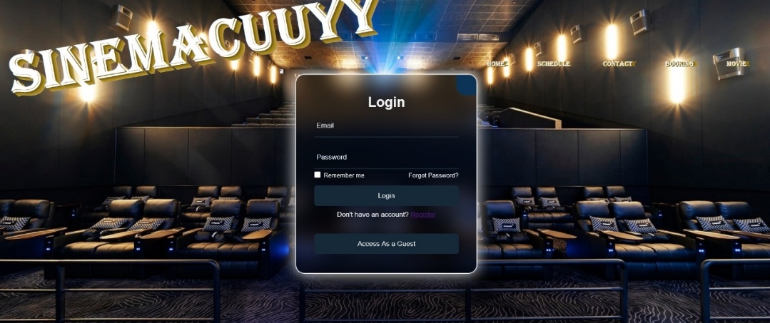

**Gambar 2.1** Tampilan Halaman *Login*

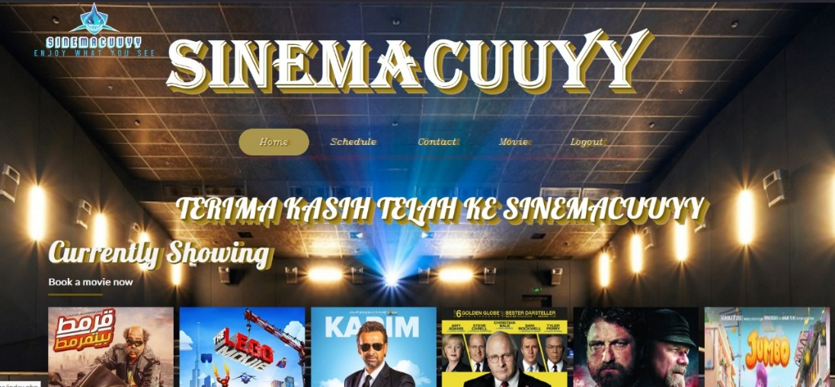

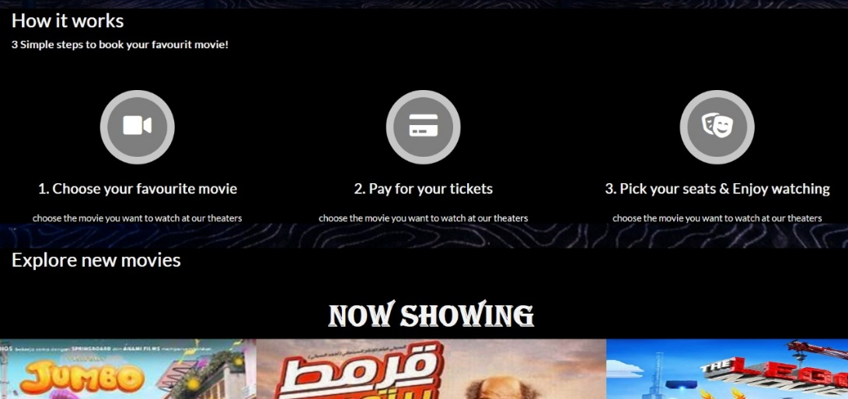

**Gambar 2.2** Tampilan Halaman *Index*

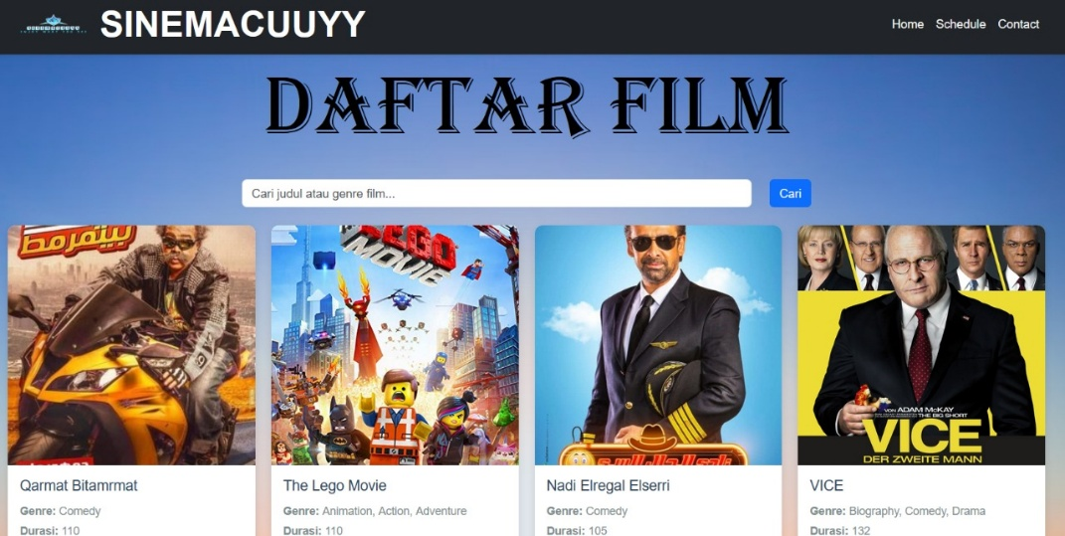

**Gambar 2.3** Tampilan Halaman *Movie*

Berikut ini merupakan tampilan SINEMACUUYY sisi yang dilihat oleh pengelola, yaitu:

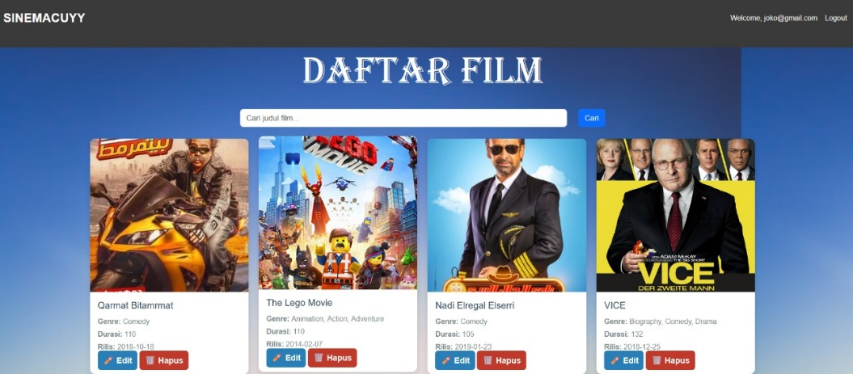

**Gambar 2.4** Tampilan Halaman Edit *Movie*

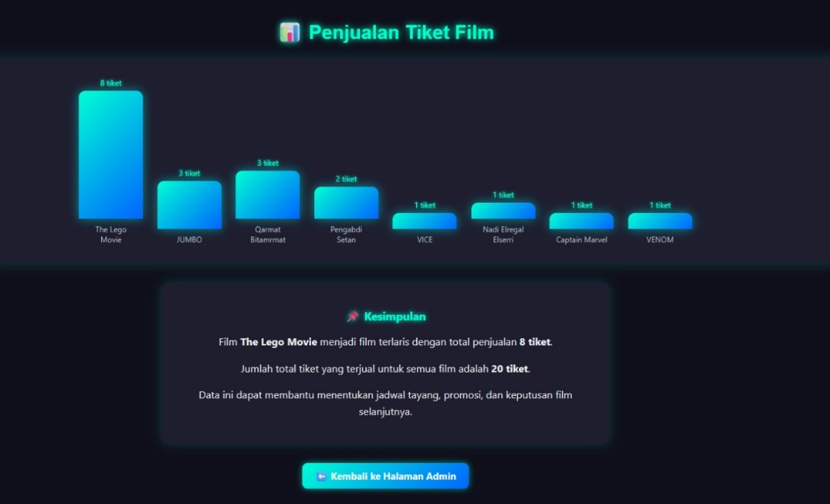

**Gambar 2.5** Tampilan Halaman Grafik Penjualan

# **BAB III**

# **JADWAL PENGERJAAN TUGAS DAN PEMBAGIAN TUGAS**

## Jadwal Pengerjaan

Berikut ini merupakan jadwal singkat dalam pengerjaan proyek akhir “SINEMACUUYY”, yaitu:

**Tabel 3.5.1** Jadwal Pengerjaan Proyek Akhir “SINEMACUUYY”

|  |  |  |  |  |  |  |  |  |
| --- | --- | --- | --- | --- | --- | --- | --- | --- |
| **No** | **Kegiatan** | **Pengerjaan** | | | | | | |
| **Februari** | **April** | | | **Mei** | **Juni** | |
| **13** | **25** | **28** | **30** | **5** | **2** | **3** |
| 1 | Menentukan Tema |  |  |  |  |  |  |  |
| 2 | Mengkaji Masalah |  |  |  |  |  |  |  |
| 3 | Menentukan Fitur |  |  |  |  |  |  |  |
| 4 | Pengerjaan dan Penyelesaian *Project* |  |  |  |  |  |  |  |
| 5 | Pengumpulan dan Presentasi Laporan |  |  |  |  |  |  |  |

## 

## Pembagian Tugas

Berikut ini merupakan pembagian tugas selama pengerjaan proyek akhir “ SINEMACUUYY”, yaitu:

**Tabel 3.6.1** Pembagian Tugas Proyek Akhir “SINEMACUUYY”

|  |  |  |  |
| --- | --- | --- | --- |
| **No** | **Kegiatan** | **Penanggung Jawab** | |
| **Eileen Valescha** | **Daniel Arjuna** |
| 1 | Penentuan Tema |  |  |
| 2 | Pengkajian Masalah |  |  |
| 3 | Penentuan Fitur |  |  |
| 4 | Pengerjaan dan Penyelesaian *Project* |  |  |
| 5 | Pengumpulan Laporan |  |  |
| 6 | Presentasi *Project* |  |  |

# 

# **BAB IV**

# **KESIMPULAN DAN SARAN**

## Kesimpulan

Proyek akhir berjudul SINEMACUUYY berhasil dikembangkan sebagai platform pemesanan tiket bioskop berbasis web yang memanfaatkan teknologi HTML, CSS, dan PHP. Platform ini menyediakan fitur-fitur utama seperti sistem login berbasis peran (admin dan pengguna), pencarian film berdasarkan judul dan genre, pemesanan tiket, serta pengelolaan film dan jadwal tayang oleh admin. Sistem ini memberikan kemudahan kepada pengguna dalam mengakses layanan bioskop secara daring dan membantu pengelola dalam mengatur data penjualan serta jadwal secara efisien. Dari sisi implementasi, aplikasi ini juga menunjukkan integrasi teknologi yang cukup baik serta antarmuka yang ramah pengguna. Berdasarkan hasil proyek, sistem ini sudah berfungsi sesuai dengan tujuan awal pengembangan dan dapat menjadi contoh transformasi digital dalam industri hiburan lokal.

## Saran

Untuk pengembangan lebih lanjut, terdapat beberapa saran yang dapat dipertimbangkan:

1. Menambahkan fitur notifikasi email atau SMS kepada pengguna setelah berhasil melakukan pemesanan tiket.

2. Meningkatkan keamanan data pengguna dengan menerapkan enkripsi yang lebih kuat dan validasi input yang lebih ketat.

3. Mengembangkan sistem pembayaran yang lebih luas

4. Menambahkan fitur manajemen tempat duduk yang lebih interaktif untuk pengalaman pengguna yang lebih baik.

5. Meningkatkan responsivitas tampilan agar dapat berjalan optimal di berbagai perangkat, khususnya mobile.

# **DAFTAR PUSTAKA**

[1] Statista Research Department, “Online Movie Ticket Booking in Southeast Asia,” Statista, 2023. [Online]. Available: https://www.statista.com

[2] W3Schools, “HTML, CSS, PHP Tutorial.” [Online]. Available: https://www.w3schools.com

[3] Mozilla Developer Network (MDN), “Web Technology Documentation.” [Online]. Available: https://developer.mozilla.org